Samhällskunskap
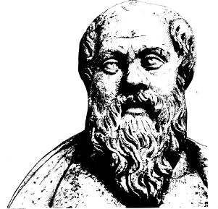

Lärare
Patrik Svensson
__________________________________________________________________________________________

Psykologen Abraham Maslows behovstrappan (1943)

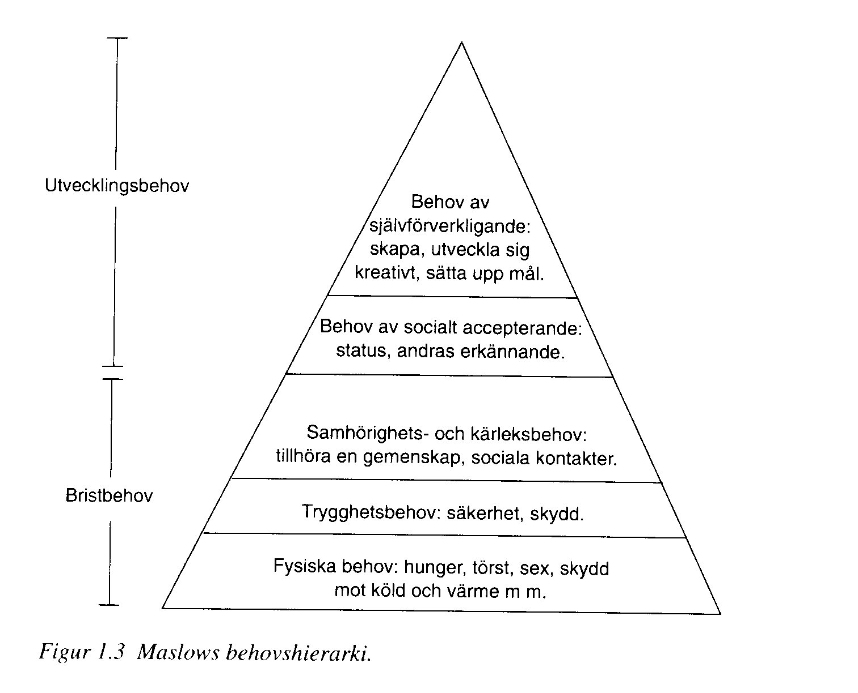
Sociologen Erik Allardt (1975), Att ha, älska och vara
Centrala behoven som skall vara tillgodosedda. Han delar in de i tre kategorier.

1. Att ha-att få sina materiella behov (t.e.x mat, bostad) tillgodosedda.
2. Att älska-att få sina behov av gemenskap tillgodosedda (i familjen, i vänkretsen, i närsamhället).
3. Att vara-individens möjligheter att förverkla sig själv i samhället genom;
a,anseendet-att vara betydelsefull för andra
b,oersättlighet-att betyda någonting i arbetet, i kamratkretsen eller i förening
c,möjligheter till aktivitet
d,politiska resurser-att kunna påverka beslut som gäller det egna livet.

Väl mött /Patrik Svensson

